Как регистрировать, чипировать, вакцинировать собак
Если вы не хотите получить штраф за свою собаку, необходимо ее зарегистрировать. Сохраните эту информацию и поделитесь с друзьями!1. Физические, юридические лица, имеющие собак независимо от породы, должны обязательно зарегистрировать животное в государственном ветеринарном учреждении: г. Улан-Удэ ул. Зои Космодемьянской,12 телефон регистратуры: 83012 43-79-71.
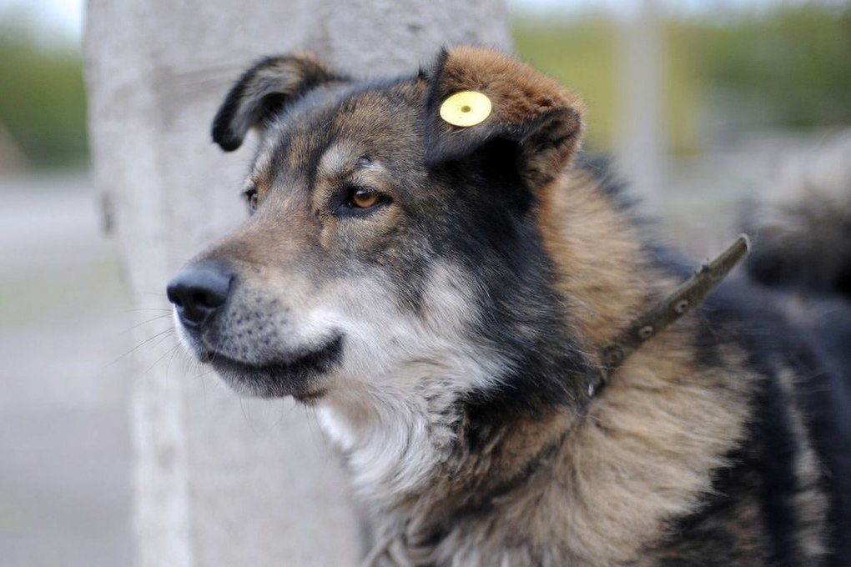
2. У собаки должен быть ошейник с жетоном, биркой с указанием индивидуального номера. При желании владелец может приобрести регистрационный знак самостоятельно и зарегистрировать идентификационный номер в учреждении, осуществляющем регистрацию домашних животных.
3. Владелец домашнего животного, который приобрел незарегистрированную собаку, обязан ее зарегистрировать в течение 30 календарных дней со дня приобретения.
4. Собака по достижению возраста 2-х месяцев обязательно должна быть вакцинирована против бешенства в государственном ветеринарном учреждении.
5. Если вы не занимаетесь разведением животных, собак нужно стерилизовать или кастрировать.
6. Покусавшие людей или животных собаки, кроме явно больных бешенством, подлежат немедленной доставке в ближайшее ветеринарное лечебное учреждение для осмотра и карантинирования под наблюдением специалистов в течение 10 дней. В отдельных случаях, по разрешению ветеринарного лечебного учреждения, животное, покусавшее людей или животных, может быть оставлено у владельца, выдавшего письменное обязательство содержать это животное в изолированном помещении в течение 10 дней и представлять его для осмотра в сроки, указанные ветеринарным врачом, осуществляющим наблюдение.
7. Собаки, находящиеся на улицах и в иных общественных местах без сопровождающего лица, подлежат отлову.
8. При содержании домашних животных их владельцам необходимо соблюдать общие требования к содержанию животных, а также права и законные интересы лиц, проживающих в многоквартирном доме, в помещениях которого содержатся домашние животные.
При содержании собак в частных домах животное должно содержаться на привязи или в вольере, исключающим свободный доступ к выходу на улицу.
9. Выгул домашних животных должен осуществляться только при условии обязательного обеспечения безопасности людей, животных, сохранности имущества физических и юридических лиц.

